 | 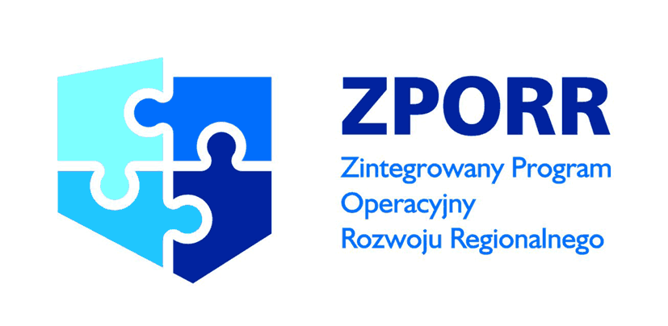 | 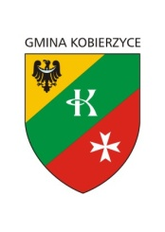 | Unia Europejska

- Nazwa projektu: „KOMPLEKSOWY KURS OPERATORÓW WÓZKÓW WIDŁOWYCH SZANSĄ NA NOWY START W ŻYCIU ZAWODOWYM OSÓB ODCHODZĄCYCH Z ROLNICTWA”
- Nazwa Programu/Funduszu:
Europejski Fundusz Rozwoju Regionalnego (EFFR)/ Zintegrowany Program Operacyjny Rozwoju Regionalnego (ZPORR) (ZPORR) Priorytet 2 - Wzmocnienie rozwoju zasobów ludzkich w regionach, Działanie 2.3 Reorientacja zawodowej osób odchodzących z rolnictwa.
- Wartość projektu: 234 397 zł
- Wartość dotacji z UE: 234 397 zł
- Nr umowy: Z/2.02/2/2.3/34/05/5/06 z dnia 17.01.2006r.
- Stan realizacji projektu: Projekt został zrealizowany w partnerstwie z Gminą Kąty Wrocławskie oraz Spółdzielnią Pracy – Oświata i zakończony w 2006 r.
- Opis projektu:
Projekt zakładał przeszkolenie grupy 150 osób. Grupę docelową stanowiły osoby odchodzące z rolnictwa zgłaszające z własnej inicjatywy chęć nabycia nowych kwalifikacji zawodowych dostosowanych do potrzeb rynku pracy. Przewidziano 6 edycji kursów w czasie których beneficjenci zdobyli kwalifikacje operatora wózków widłowych oraz nabrali umiejętności przygotowania dokumentów aplikacyjnych. W ramach kursu odbywały się zajęcia teoretyczne oraz zajęcia praktyczne. Każda edycja zakończona była egzaminem. Wszyscy uczestnicy kursów, którzy pomyślnie zdali egzamin zdobyli kwalifikacje w zawodzie kierowca wózków jezdniowych z napędem silnikowym. Proponowany kurs miał charakter kompleksowy, ponieważ przeszkolenie przeprowadzono w zakresie wszystkich rodzajów wózków widłowych: spalinowych, akumulatorowych oraz gazowych (łącznie z wymianą butli). Dodatkowo zorganizowano szkolenie z aktywnych form poszukiwania pracy z podstawami obsługi komputera. Kursy i szkolenia są najlepszą formą wsparcia dla tzw. beneficjentów ostatecznych ze względu na fakt, iż dzięki nabyciu kwalifikacji i nowych umiejętności, osoby objęte projektem miały realną możliwość szybkiego znalezienia zatrudnienia. Dzięki projektowi beneficjenci ostateczni nabyli nowe kwalifikacje (operator wózków) i umiejętności (przygotowanie dokumentów aplikacyjnych i autoprezentacji), co dało im szanse znalezienia pracy i faktyczne odejście od rolnictwa.
W ramach realizacji projektu utworzono sześć grup szkoleniowych-edycji. Każda grupa szkoleniowa składała się z maksymalnie 25 osób natomiast każda edycja trwała 32 dni. Dużym wsparciem dla uczestników kursów była dopłata do transportu do i z miejsca kursu-zarówno PKS jak i MPK (ze względu na barierę finansową grupy docelowej). Ponadto zapewniono wyżywienie w trakcie każdego dnia szkoleniowego. Ponieważ zajęcia trwały od 6 do 7,5 godzin dziennie uczestnikom zapewniono napoje (kawa, herbata, zimne napoje), ciepły posiłek oraz przekąski (typu paluszki, ciastka). Kurs trwał łącznie 477 godzin, które objęły przedmioty teoretyczne z ćwiczeniami (47 godzin), zajęcia praktyczne łącznie
z wymianą butli (428 godzin) oraz egzamin (2 godziny). Łączny czas trwania wszystkich edycji kursów wyniósł 2862 godziny.

